**关于评选2019届“成都大学优秀毕业生”的通知**

各班级：

根据《四川省教育厅关于评选四川省普通高等学校优秀毕业生评选工作的通知》（川教函〔2018〕117号）文件精神，现在全院开展2019届“成都大学优秀毕业生”评选工作。

一、评选对象

我院2019届研究生、本科毕业生。

二、评选条件

成都大学优秀毕业生评选条件见《成都大学学生手册》。

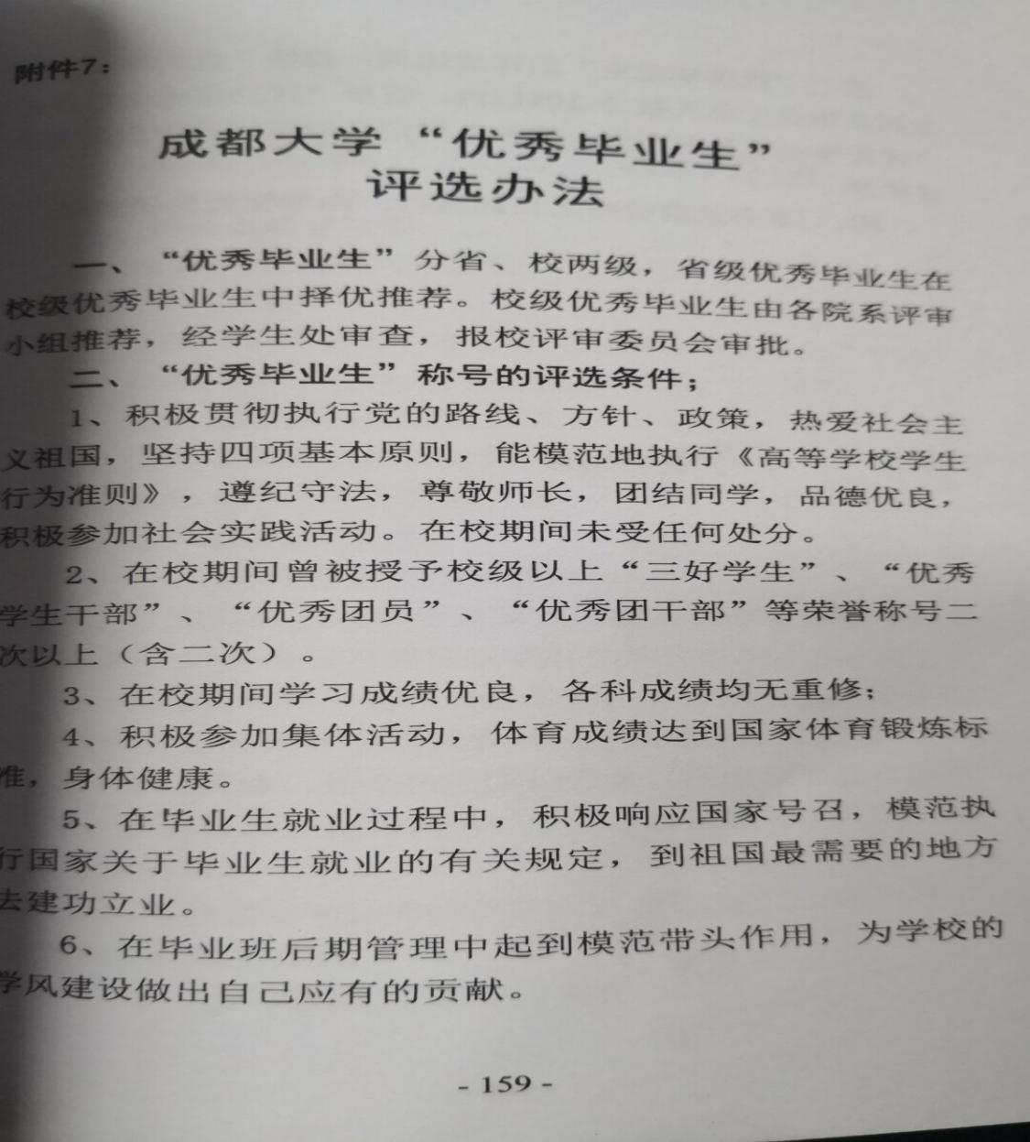

在同时满足以上条件的前提下，优先考虑四年获奖情况和学分绩点排名，以及学生工作情况。

三、评选比例

2019届研究生班级和2019届本科班级，每班1个名额。

四、评选程序

1.班级提名。班级全体学生民主讨论，民主推选，确保评优工作“公正、公平、公开”。于10月26日下午17:30将《[成都大学优秀毕业生登记表](http://jy.cdu.edu.cn/Upload/file/201810/1817115976.docx" \t "http://jy.cdu.edu.cn/News/2011/1/_blank)》（见附件5）电子档发送至1401017757@qq.com，纸质档交至1103办公室邹老师处。  
    2.学院考察和公示。学院统一成立考察评选工作组，在逐一考察班级提名对象，广泛征求任课教师和本院其他教师意见的基础上，评选、公示并向学校推荐，公示期2018年10月26日——10月30日。  
     3.学校审核推荐。学校全面审核各学院推荐对象的有关情况，依据评选条件和评选比例，确定推荐名单，并在校园网将评选结果公示7天，报送学校评优评奖领导小组审议后上报至四川省教育厅。

成都大学音乐与舞蹈学院学生工作办公室

2018年10月23日

附件5

成都大学优秀毕业生登记表

填表日期: 年 月 日

|  |  |  |  |  |  |  |  |
| --- | --- | --- | --- | --- | --- | --- | --- |
| 学院名称 |  | | | 专业 |  | | |
| 姓 名 |  | 性别 |  | 出生年月 |  | 民族 |  |
| 生源地 |  | 政治面貌 |  | | 职务 |  | |
| 主要事迹： | | | | | | | |

|  |
| --- |
| 班主任意见：  签 名：  年 月 日 |
| 学院意见：  盖章  年 月 日 |
| 学校审核意见：  盖章  年 月 日 |

**注：**此表一式二份，正反面打印，报学校审批后返回学院，一份学院留存，另一份装入毕业生本人档案。